Солженицынские Чтения в Центральной библиотеке

(Централизованная библиотечная система города Ярославля. 2018. 11 апреля.
URL: https://clib.yar.ru/solzhenicynskie-chteniya-v-centralnoj-biblioteke/)

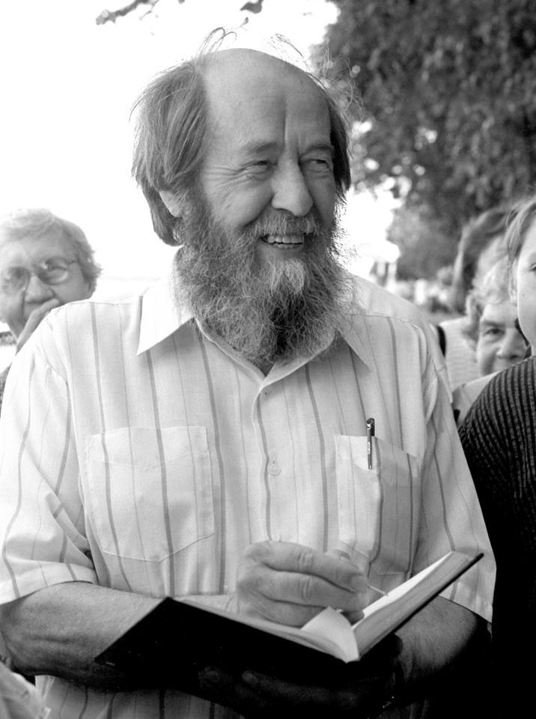
А.И. Солженицын на Волжской набережной в Ярославле. Июль 1994. Фото С. Метелицы

11 апреля с 14.00 до 18.30 в Центральной библиотеке имени М.Ю. Лермонтова пройдут Солженицынские Чтения, приуроченные к 100-летию со дня рождения писателя и общественного деятеля А.И. Солженицына (1918–2008).
Предлагаем вашему вниманию программу мероприятия.

ФГБОУ ВО «Ярославский государственный педагогический университет
им. К.Д. Ушинского»
Ярославский центр регионального литературоведения
Муниципальное учреждение культуры
«Централизованная библиотечная система города Ярославля»

СОЛЖЕНИЦЫНСКИЕ ЧТЕНИЯ
К 100-летию со дня рождения писателя
и общественного деятеля
А. И. Солженицына (1918 — 2008)
11 апреля 2018 года, 14.00 — 18.30,
Центральная библиотека имени М. Ю. Лермонтова
(город Ярославль, проспект Толбухина, 11)
13.40 — 14.00
РЕГИСТРАЦИЯ

Модераторы:
Скибинская Ольга Николаевна, кандидат культурологии, доцент, руководитель Ярославского центра регионального литературоведения Ярославского государственного педагогического университета им. К.Д. Ушинского
Ахметдинова Светлана Юрьевна, директор муниципального учреждения культуры «Централизованная библиотечная система города Ярославля, член Общественной палаты Ярославской области

14.00 — 14.10
ОТКРЫТИЕ ЧТЕНИЙ.
ПРИВЕТСТВЕННОЕ СЛОВО поэта Юрия Кублановского
14.10 — 15.00

ПРЕЗЕНТАЦИЯ КНИГИ писателя Николая Смирнова «СВАТОВСТВО»
(Рыбинск, Издательство АО «РДП», 2018)
Ведущие:
Ермолин Евгений Анатольевич,
доктор педагогических наук, профессор, заведующий кафедрой журналистики и издательского дела Ярославского государственного педагогического университета им. К.Д. Ушинского, член Союза российских писателей
Кускова Надежда Леонидовна,
член Союза журналистов РФ

15.00 — 18.00
ДОКЛАДЫ
Регламент — до 15 мин.
Рябой Владимир Иванович,
хранитель музея «Нобели и нобелевское движение»,
журналист интернет-канала «112 Рыбинск»
(Рыбинск, Ярославская область)
АЛЕКСАНДР СОЛЖЕНИЦЫН В РЫБИНСКЕ.
КАК ТЮРЬМА И «ШАРАШКА» СТАЛИ
ИСТОЧНИКОМ ЛИТЕРАТУРНОГО ТВОРЧЕСТВА ПИСАТЕЛЯ

Ваняшова Маргарита Георгиевна,
доктор филологических наук,
профессор Ярославского государственного
театрального института
«ОСКОЛОЧЕК МИРОВОГО ДУХА».
«ЯРОСЛАВСКИЙ СЮЖЕТ» «АРХИПЕЛАГА ГУЛАГ»

Скибинская Ольга Николаевна,
руководитель
Ярославского центра регионального литературоведения
Ярославского государственного педагогического университета
им. К.Д. Ушинского, кандидат культурологии,
доцент, член Союза писателей России
А. И. СОЛЖЕНИЦЫН В КОНТЕКСТЕ КУЛЬТУРНОГО ПРОСТРАНСТВА
ЯРОСЛАВСКОГО КРАЯ: МИФ И ПРАКТИКА

16.00 — 16.20
ЧАЙНАЯ ПАУЗА

Кублановский Юрий Михайлович,
поэт, публицист,
сопредседатель Союза российских писателей,
Почетный гражданин города Рыбинска (Москва)
ИМПЕРАТРИЦА В ПОВЕСТВОВАНИИ «КРАСНОЕ КОЛЕСО»
А. И. СОЛЖЕНИЦЫНА

Егоров Михаил Юрьевич,
кандидат филологических наук,
доцент кафедры русской литературы
Ярославского государственного педагогического университета
им. К.Д. Ушинского
СТИХОТВОРЕНИЯ А. И. СОЛЖЕНИЦЫНА:
СТРУКТУРНО-ТЕМАТИЧЕСКИЕ АСПЕКТЫ

Смирнов Николай Васильевич,
член Союза российских писателей
(Мышкин, Ярославская область)
«СЛОВО, КАК ЛУЧ — НЕ ВЯЖЕТСЯ».
ВОСПОМИНАНИЯ О КОЛЫМЕ

Сластухина Анастасия Николаевна,
кандидат искусствоведения,
заведующая отделом древнерусской литературы
Ярославского музея-заповедника
КОЛЫМСКАЯ ПРОЗА НИКОЛАЯ СМИРНОВА

Букарева Наталия Юрьевна,
кандидат филологических наук,
доцент кафедры русской литературы
Ярославского государственного педагогического университета
им. К.Д. Ушинского
«ЯРОСЛАВСКИЙ ТЕКСТ»
В «ХРОНИКЕ ВРЕМЕН КУЛЬТА ЛИЧНОСТИ ВРЕМЕН ЛИЧНОСТИ»
Е. ГИНЗБУРГ «КРУТОЙ МАРШРУТ»

Ахметдинова Светлана Юрьевна,
директор муниципального учреждения культуры
«Централизованная библиотечная система города Ярославля»,
член Общественной палаты Ярославской области
«СВЕТ, КОТОРЫЙ В ТЕБЕ».
ПАМЯТНЫЕ МЕРОПРИЯТИЯ
К 100-ЛЕТИЮ А. И. СОЛЖЕНИЦЫНА
В БИБЛИОТЕКАХ ЯРОСЛАВЛЯ

18.00 — 18.30
ПРЕЗЕНТАЦИЯ ФОТОВЫСТАВКИ Сергея Метелицы
«А. И. СОЛЖЕНИЦЫН В ЯРОСЛАВЛЕ. 17 — 20 мая 1994»

Ждём Вас в Центральной библиотеке имени М.Ю. Лермонтова
по адресу: г. Ярославль, пр-т Толбухина, д. 11
Директор — Светлана Юрьевна Ахметдинова
yaros-svet@yandex.ru
Телефон для справок +7 (4852) 21–07–34

